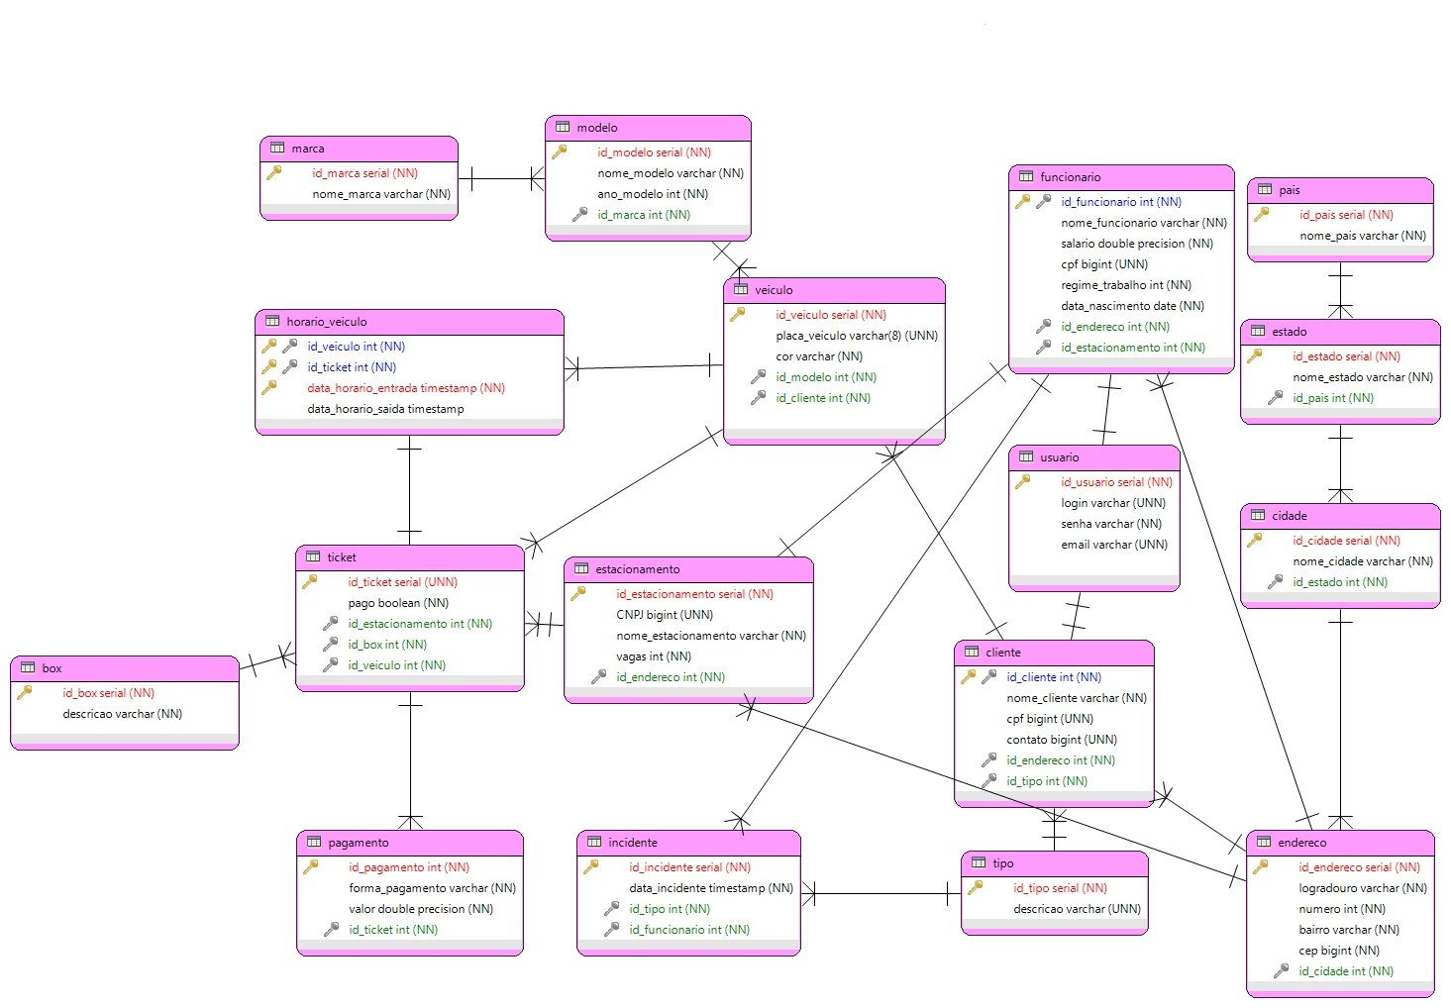Documentação do Projeto

# Modelo Entidade Relacionamento

# Diagrama de casos de uso

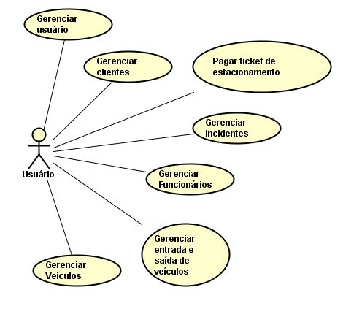

Manual para usuário